Liebe Auszubildende,
eure Meinung ist gefragt!
Im Rahmen eurer Ausbildung lernt ihr bereits den Arbeitsalltag genauer kennen. Aber was wünscht ihr euch eigentlich von eurem zukünftigen Arbeitgeber?
Im Rahmen meiner Masterarbeit führe ich eine Umfrage zum Thema „Arbeitgeberattraktivität im norddeutschen Gesundheitssektor” durch. Ziel ist es, Unternehmen aufzuzeigen, wie sie in Zukunft attraktivere Arbeitgeber sein können.
Ich würde mich sehr freuen, wenn ihr an der Umfrage teilnehmt!
Die Teilnahme ist anonym und dauert maximal 10 Minuten. Teilnahmeschluss ist der 20.07.2022.
Bei Fragen schreibt mir gerne unter: caro.lubanski@kabelmail.de
Zur Teilnahme:
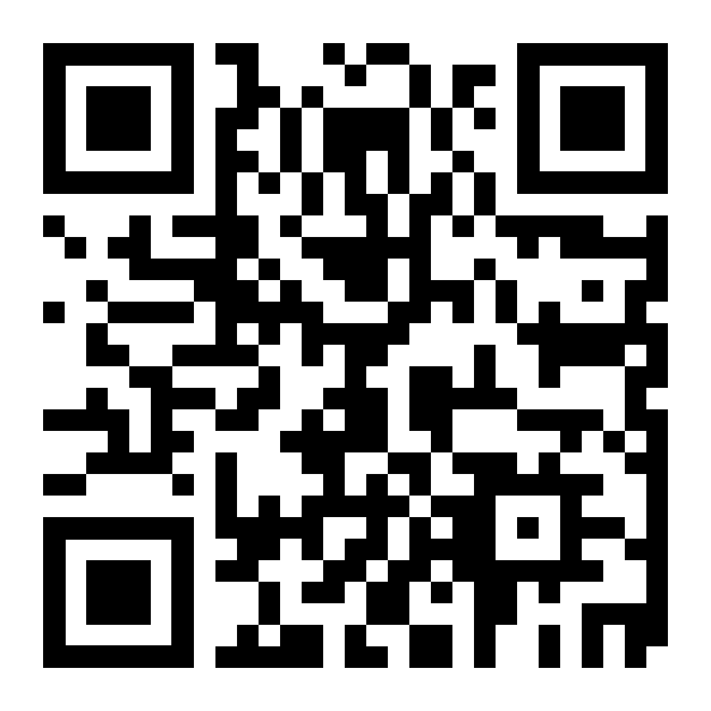
https://lsbu.onlinesurveys.ac.uk/umfrage
VIELEN DANK!

